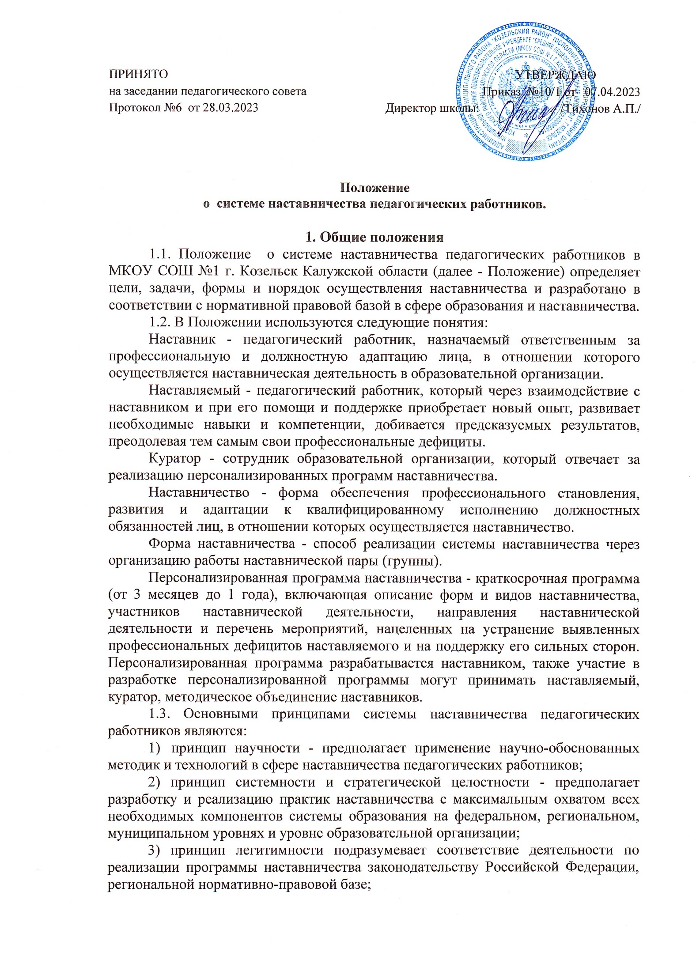

4) принцип обеспечения суверенных прав личности предполагает приоритет интересов личности и личностного развития педагога в процессе его профессионального и социального развития, честность и открытость взаимоотношений, уважение к личности наставляемого и наставника;

5) принцип добровольности, свободы выбора, учета многофакторности в определении и совместной деятельности наставника и наставляемого;

6) принцип аксиологичности подразумевает формирование у наставляемого и наставника ценностных отношений к профессиональной деятельности, уважения к личности, государству и окружающей среде, общечеловеческим ценностям;

7) принцип личной ответственности предполагает ответственное поведение всех субъектов наставнической деятельности - куратора, наставника, наставляемого и пр. к внедрению практик наставничества, его результатам, выбору коммуникативных стратегий и механизмов наставничества;

8) принцип индивидуализации и персонализации наставничества направлен на сохранение индивидуальных приоритетов в создании для наставляемого индивидуальной траектории развития;

9) принцип равенства признает, что наставничество реализуется людьми, имеющими равный социальный статус педагога с соответствующей системой прав, обязанностей, ответственности, независимо от ролевой позиции в системе наставничества.

1.4. Участие в системе наставничества не должно наносить ущерба образовательному процессу образовательной организации. Решение об освобождении наставника и наставляемого от выполнения должностных обязанностей для участия в мероприятиях плана реализации персонализированной программы наставничества принимает руководитель образовательной организации в исключительных случаях при условии обеспечения непрерывности образовательного процесса в образовательной организации и замены их отсутствия.

**2. Цель и задачи системы наставничества. Формы наставничества**

2.1. Цель системы наставничества педагогических работников в образовательной организации - реализация комплекса мер по созданию эффективной среды наставничества в образовательной организации, способствующей непрерывному профессиональному росту и самоопределению, личностному и социальному развитию педагогических работников, самореализации и закреплению молодых и не имеющих опыта педагогической деятельности специалистов в педагогической профессии.

2.2. Задачи системы наставничества педагогических работников:

- содействовать созданию в образовательной организации системы наставничества, способствующей раскрытию личностного, профессионального, творческого потенциала педагогов путем проектирования их индивидуальной профессиональной траектории;

оказывать помощь в освоении цифровой информационно-коммуникативной среды, эффективных форматов непрерывного профессионального развития и методической поддержки педагогических работников образовательной организации, региональных систем научно- методического сопровождения педагогических работников и управленческих кадров;

- содействовать развитию горизонтальных связей в сфере наставничества на уровне образовательной организации

- способствовать развитию профессиональных компетенций педагогов в условиях цифровой образовательной среды, востребованности использования современных информационно-коммуникативных и педагогических технологий путем внедрения разнообразных, в том числе реверсивных, сетевых и дистанционных форм наставничества;

- содействовать увеличению числа закрепившихся в профессии педагогических кадров, в том числе молодых и не имеющих опыта педагогической деятельности специалистов;

- оказывать помощь в профессиональной и должностной адаптации педагога, в отношении которого осуществляется наставничество, к условиям осуществления педагогической деятельности конкретной образовательной организации, а также в преодолении профессиональных трудностей, возникающих при выполнении должностных обязанностей;

- обеспечивать формирование и развитие профессиональных знаний и навыков педагога, в отношении которого осуществляется наставничество;

- ускорять процесс профессионального становления и развития педагога, в отношении которых осуществляется наставничество, развитие способности самостоятельно, качественно и ответственно выполнять возложенные функциональные обязанности в соответствии с замещаемой должностью;

- содействовать в выработке навыков профессионального поведения педагогов, в отношении которых осуществляется наставничество, соответствующего профессионально-этическим принципам, а также требованиям, установленным законодательством;

- знакомить педагогов, в отношении которых осуществляется наставничество, с эффективными формами и методами индивидуальной работы и работы в коллективе, направленными на развитие их способности самостоятельно и качественно выполнять возложенные на них должностные обязанности, повышать свой профессиональный уровень.

2.3. В образовательной организации могут применяться разнообразные формы наставничества («педагог - педагог», «руководитель образовательной организации - педагог», «методист образовательной организации - педагог» и другие) по отношению к наставнику или группе наставляемых. Применение форм наставничества выбирается в зависимости от цели персонализированной программы наставничества педагога, имеющихся профессиональных дефицитов, запроса наставляемого и имеющихся кадровых ресурсов. Формы наставничества используются как в одном виде, так и в комплексе в зависимости от запланированных эффектов.

Виртуальное (дистанционное) наставничество - дистанционная форма организации наставничества с использованием информационно- коммуникационных технологий. Обеспечивает постоянное профессиональное и творческое общение, обмен опытом между наставником и наставляемым, позволяет дистанционно сформировать пары «наставник - наставляемый», привлечь профессионалов и сформировать банк данных наставников, делает наставничество доступным для широкого круга лиц.

Наставничество в группе - форма организации наставничества, при реализации которой один наставник взаимодействует с группой наставляемых одновременно (от двух и более человек).

Краткосрочное или целеполагающее наставничество – форма организации наставничества, при реализации которой наставник и наставляемый встречаются по заранее установленному графику для постановки конкретных целей, ориентированных на определенные краткосрочные результаты.

Реверсивное наставничество - форма организации наставничества, при реализации которой профессионал младшего возраста становится наставником опытного работника по вопросам новых тенденций, технологий, а опытный педагог становится наставником молодого педагога в вопросах методики и организации учебно-воспитательного процесса.

Ситуационное наставничество - форма организации наставничества, при реализации которой наставник оказывает помощь или консультацию всякий раз, когда наставляемый нуждается в них. Роль наставника состоит в том, чтобы обеспечить немедленное реагирование на ту или иную ситуацию, значимую для его подопечного.

Скоростное наставничество - форма организации наставничества, при реализации которой организуется однократная встреча наставляемого (наставляемых) с наставником более высокого уровня (профессионалом/компетентным лицом) с целью построения взаимоотношений с другими работниками, объединенными общими проблемами и интересами или обменом опытом. Такие встречи помогают формулировать и устанавливать цели индивидуального развития и карьерного роста на основе информации, полученной из авторитетных источников, обменяться мнениями и личным опытом, а также наладить отношения «наставник - наставляемый» («равный - равному»).

Традиционная форма наставничества - форма организации наставничества, при реализации которой осуществляется взаимодействие между более опытным и начинающим работником в течение определенного продолжительного времени.

Форма наставничества «учитель - учитель» - способ реализации целевой модели наставничества через организацию взаимодействия наставнической пары «учитель-профессионал - учитель, вовлеченный в различные формы поддержки и сопровождения».

Форма наставничества «руководитель образовательной организации - учитель» способ реализации целевой модели наставничества через организацию взаимодействия наставнической пары «руководитель образовательной организации - учитель», нацеленную на совершенствование образовательного процесса и достижение желаемых результатов руководителем образовательной организации посредством создания необходимых организационно-педагогических, кадровых, методических, психолого-педагогических условий и ресурсов.

**3. Организация системы наставничества**

3.1. Система наставничества организуется на основании локального нормативного акта образовательной организации «Об утверждении положения о системе наставничества педагогических работников в образовательной организации».

3.2. Педагогический работник назначается наставником с его письменного согласия локальным нормативным актом образовательной организации.

3.3. Руководитель образовательной организации:

- осуществляет общее руководство и координацию внедрения (применения) системы (целевой модели) наставничества педагогических работников в образовательной организации;

- издает локальные акты образовательной организации о внедрении (применении) системы (целевой модели) наставничества и организации наставничества педагогических работников в образовательной организации;

утверждает куратора реализации программ наставничества, способствует отбору наставников и наставляемых, а также утверждает их;

- утверждает Дорожную карту (план мероприятий) по реализации Положения о системе наставничества педагогических работников в образовательной организации (Приложение);

- издает локальные нормативные акты о закреплении наставнических пар (групп) с письменного согласия их участников на возложение на них дополнительных обязанностей, связанных с наставнической деятельностью;

способствует созданию сетевого взаимодействия в сфере наставничества, осуществляет контакты с различными учреждениями и организациями по проблемам наставничества (заключение договоров о сотрудничестве, о социальном партнерстве, проведение координационных совещаний, участие в конференциях, форумах, вебинарах, семинарах по проблемам наставничества);

- способствует организации условий для непрерывного повышения профессионального мастерства педагогических работников, аккумулирования и распространения лучших практик наставничества педагогических работников.

3.4. Куратор реализации программ наставничества:

- назначается руководителем образовательной организации из числа заместителей руководителя;

- своевременно (не менее одного раза в год) актуализирует информацию о наличии в образовательной организации педагогов, которых необходимо включить в наставническую деятельность в качестве наставляемых;

предлагает руководителю образовательной организации состав методического объединения наставников для утверждения (при необходимости его создания);

- разрабатывает Дорожную карту (план мероприятий) по реализации Положения о системе наставничества педагогических работников в образовательной организации;

совместно с системным администратором ведет банк наставников и наставляемых, в том числе в цифровом формате с использованием ресурсов Интернета - официального сайта образовательной организации, социальных сетей;

- формирует банк индивидуальных и групповых персонализированных программ наставничества педагогических работников, осуществляет описание наиболее успешного и эффективного опыта совместно с методическим объединением наставников и системным администратором;

- осуществляет координацию деятельности по наставничеству с представителями региональной системы наставничества, сетевыми педагогическими сообществами;

- организует повышение уровня профессионального мастерства наставников, в том числе на стажировочных площадках и в базовых образовательных организациях с привлечением при возможности наставников из других образовательных организаций;

- курирует процесс разработки и реализации персонализированных программ наставничества;

- осуществляет мониторинг эффективности и результативности реализации системы наставничества в образовательной организации, оценку вовлеченности педагогов в различные формы наставничества и повышения квалификации педагогических работников, формирует отчетные документы о реализации системы наставничества, реализации персонализированных программ наставничества педагогических работников;

- фиксирует данные о количестве участников персонализированных программ наставничества в формах статистического наблюдения (совместно с системным администратором).

3.5. Методическое объединение наставников (при его наличии):

- совместно с куратором принимает участие в разработке локальных актов и информационно-методического сопровождения в сфере наставничества педагогических работников в образовательной организации;

- ведет учет сведений о молодых и не имеющих опыта педагогической деятельности специалистах и иных категориях наставляемых и их наставниках; участвует в подборе и закреплении пар (групп) наставников и наставляемых по определенным вопросам (предметное содержание, методика обучения и преподавания, воспитательная деятельность, организация урочной и внеурочной деятельности, психолого-педагогическое сопровождение наставляемых и наставников, иные сферы профессиональной деятельности педагогических работников)

- разрабатывает, апробирует и реализует персонализированные программы наставничества, содержание которых соответствует запросу отдельных педагогов и групп педагогических работников;

- принимает участие в разработке методического сопровождения разнообразных форм наставничества педагогических работников;

- осуществляет подготовку участников персонализированных программ наставничества к мероприятиям: конкурсам профессионального мастерства, форумам, научно-практическим конференциям, фестивалям, иным мероприятиям в сфере наставничества;

- осуществляет организационно-педагогическое, учебно-методическое, обеспечение реализации персонализированных программ наставничества в образовательной организации;

- участвует в мониторинге реализации персонализированных программ наставничества педагогических работников;

- выполняет функции открытой площадки для осуществления консультационных, согласовательных функций и функций медиации;

- совместно с руководителем образовательной организации, куратором реализации программ наставничества участвует в разработке материальных и нематериальных стимулов поощрения наставников;

- принимает участие в формировании банка лучших практик наставничества педагогических работников, информационном сопровождении персонализированных программ наставничества на сайте (специализированной странице сайта) образовательной организации и социальных сетях (совместно с куратором и системным администратором).

**4. Права и обязанности наставника**

4.1. Права наставника:

- привлекать для оказания помощи наставляемому других педагогических работников образовательной организации с их согласия;

- знакомиться в установленном законодательством о персональных данных порядке с материалами личного дела наставляемого или получать другую информацию о лице, в отношении которого осуществляется наставничество;

- обращаться с заявлением к куратору и руководителю образовательной организации с просьбой о сложении с него обязанностей наставника;

- осуществлять мониторинг деятельности наставляемого в форме личной проверки выполнения заданий.

4.2. Обязанности наставника:

- руководствоваться требованиями законодательства Российской Федерации, региональными и локальными нормативными правовыми актами образовательной организации при осуществлении наставнической деятельности;

- находиться во взаимодействии со всеми структурами образовательной организации, осуществляющими работу с наставляемым по программе наставничества;

- осуществлять включение молодых и не имеющих опыта педагогической деятельности специалистов в общественную жизнь коллектива, содействовать расширению общекультурного и профессионального кругозора, в т.ч. и на личном примере;

- создавать условия для научного поиска, творчества в педагогическом процессе через привлечение к инновационной деятельности;

- содействовать укреплению и повышению уровня престижности преподавательской деятельности, организуя участие в мероприятиях для молодых и не имеющих опыта педагогической деятельности специалистов различных уровней (профессиональные конкурсы, конференции, форумы и др.);

- участвовать в обсуждении вопросов, связанных с педагогической деятельностью наставляемого, вносить предложения о его поощрении или применении мер дисциплинарного воздействия;

рекомендовать участие наставляемого в профессиональных региональных и федеральных конкурсах.

**5. Права и обязанности наставляемого**

5.1. Права наставляемого:

- систематически повышать свой профессиональный уровень;

- участвовать в составлении персонализированной программы наставничества педагогических работников;

- обращаться к наставнику за помощью по вопросам, связанным с должностными обязанностями, профессиональной деятельностью;

- вносить на рассмотрение предложения по совершенствованию персонализированных программ наставничества педагогических работников образовательной организации;

- обращаться к куратору и руководителю образовательной организации с ходатайством о замене наставника.

5.2. Обязанности наставляемого:

- изучать федеральное, региональное, муниципальное законодательство и локальные нормативные акты, регулирующие деятельность в сфере наставничества педагогических работников;

- реализовывать мероприятия плана персонализированной программы наставничества в установленные сроки;

- выполнять указания и рекомендации наставника по исполнению должностных, профессиональных обязанностей;

- совершенствовать профессиональные навыки, практические приемы и способы качественного исполнения должностных обязанностей;

- устранять совместно с наставником допущенные в профессиональной деятельности ошибки;

- проявлять дисциплинированность, организованность в работе и учебе;

- учиться у наставника передовым, инновационным методам и формам работы, правильно строить свои взаимоотношения с ним.

**6. Процесс формирования пар и групп наставников и педагогов,**

**в отношении которых осуществляется наставничество**

6.1. Формирование наставнических пар (групп) осуществляется по следующим критериям:

- профессиональный профиль или личный (компетентностный) опыт наставника должны соответствовать запросам наставляемого или наставляемых;

- у наставнической пары (группы) должны сложиться конструктивные взаимоотношения, позволяющие в будущем эффективно взаимодействовать в рамках программы наставничества.

6.2. Сформированные на добровольной основе с непосредственным участием куратора, наставников и педагогов, в отношении которых осуществляется наставничество, пары (группы) утверждаются локальным нормативным актом образовательной организации.

**7. Завершение персонализированной программы наставничества**

7.1. Завершение персонализированной программы наставничества происходит в случае:

- завершения плана мероприятий персонализированной программы наставничества в полном объеме;

- по инициативе наставника или наставляемого и (или) обоюдному решению (по уважительным обстоятельствам);

- по инициативе куратора (в случае неудовлетворительного исполнения персонализированной программы наставничества в силу различных обстоятельств со стороны наставника и (или) наставляемого, в том числе обстоятельств непреодолимой силы или форс-мажора).

7.2. По обоюдному согласию наставника и наставляемого (наставляемых) педагогов возможно продление срока реализации персонализированной программы наставничества или корректировка ее содержания (например, плана мероприятий, формы наставничества).

**8. Условия публикации результатов персонализированной программы наставничества педагогических работников на сайте образовательной организации**

8.1. Для размещения информации о реализации персонализированной программы наставничества педагогических работников на официальном сайте образовательной организации (далее – официальный сайт) создается специальный раздел (рубрика).

На официальном сайте размещаются сведения о реализуемых персонализированных программах наставничества педагогических работников, базы наставников и наставляемых, лучшие практики реализации персонализированных программ наставничества педагогических работников, федеральное, региональное, муниципальное законодательство и локальные нормативные акты, регулирующие деятельность в сфере наставничества педагогических работников, методические рекомендации, новости и анонсы мероприятий и программ наставничества педагогических работников в образовательной организации и др.

8.2. Результаты персонализированных программ наставничества педагогических работников в образовательной организации публикуются после их завершения.

**9. Заключительные положения**

9.1. Настоящее Положение вступает в силу со дня утверждения руководителем образовательной организации.

9.2. В настоящее Положение могут быть внесены изменения и дополнения в соответствии с вновь принятыми законодательными и иными нормативными актами Российской Федерации, Калужской области и вновь принятыми локальными нормативными актами образовательной организации.